INFORMACJA PRASOWA
Gdańsk, 17 grudnia 2025 r.

Stabilizacja na rynku consumer finance. Polacy ostrożni, ale w coraz lepszej kondycji finansowej

W IV kwartale 2025 r. Barometr Rynku Consumer Finance osiągnął 96,6 pkt., potwierdzając utrzymującą się od kilkunastu miesięcy stabilizację nastrojów konsumenckich.
Związek Przedsiębiorstw Finansowych w Polsce (ZPF) opublikował najnowszą edycję cyklicznego badania „Sytuacja na rynku consumer finance”, opracowywanego wspólnie z Instytutem Rozwoju Gospodarczego Szkoły Głównej Handlowej (IRG SGH).
Barometr Rynku Consumer Finance stabilizuje się – czy to trwały trend?

W IV kwartale 2025 r. Barometr Rynku Consumer Finance (BRCF) wyniósł 96,6 pkt. wobec 96,9 pkt. w III kwartale. To niewielki spadek, o 0,3 pkt. Od kilkunastu miesięcy wskaźnik pozostaje stabilny – w przedziale 96-98 pkt., a więc poniżej długookresowej średniej 100 pkt.
– Stabilizacja determinowana jest m.in. kontynuacją pozytywnego trendu w zakresie prognozy ogólnej sytuacji ekonomicznej Polski. Równocześnie nastroje związane z bezrobociem utrzymują się na poziomie bliskim III kwartałowi – podkreśla Agnieszka Kozioł, Dyrektor Departamentu Raportów i Analiz ZPF.
Wyniki BRCF w ujęciu kwartalnym prezentujemy na poniższej grafice.
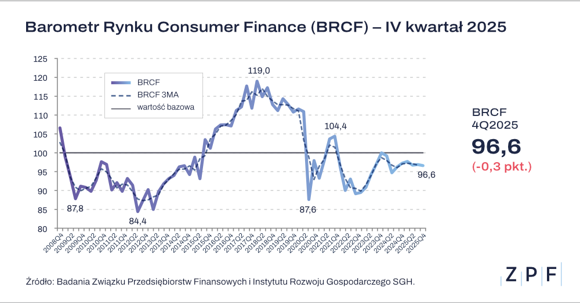

Większość Polaków deklaruje nadwyżki finansowe
Autorzy badania wskazują, że w zakresie sytuacji finansowej gospodarstw domowych obserwuje się pogorszenie w ujęciu kwartalnym, choć jednocześnie notowany jest niewielki wzrost względem ubiegłego roku. Odsetek respondentów deklarujących nadwyżkę finansową wyniósł 63,3% (w porównaniu z 64,3% poprzednio i ok. 62,3% przed rokiem, ale jednocześnie znacznie powyżej długookresowej średniej – 39,7%).
Jakość obsługi zobowiązań w trendzie wzrostowym. Czy dla Polaków priorytetem staje się spłata zobowiązań?
W najnowszej edycji badania uwagę zwraca jakość obsługi zobowiązań. Barometr Obsługi Zobowiązań (BOZ) nieznacznie spadł w IV kwartale 2025 r. do poziomu 112,5 pkt. z 114,0 pkt. w III kwartale.
– Odnotowana korekta to pochodna lekkiego osłabienia. Jednak w ujęciu średnioterminowym jakość obsługi zobowiązań wciąż pozostaje w silnym trendzie wzrostowym. Daleko mu oczywiście do rekordowego początku 2018 roku, kiedy to blisko 82% respondentów deklarowało bezproblemową spłatę. Jednakże tendencję wzrostową warto wyartykułować – przed rokiem bowiem BOZ wyniósł 108,8 pkt. – wyjaśnia Agnieszka Kozioł.
Skrajnie negatywne prognozy maleją
Przeważa grupa gospodarstw domowych, które zakładają bezproblemową obsługę zobowiązań w najbliższym roku. Wynosi ona 62,3% wobec 63,9% przed kwartałem i 61,0% przed rokiem. Duże problemy, łącznie z zaprzestaniem spłaty, przewiduje 5,4% osób biorących w badaniu (wobec 7,0% przed kwartałem i 6,8% przed rokiem). Zauważalne jest zatem ograniczenie skrajnie negatywnych oczekiwań.
BOZ w porównaniu do poprzednich kwartałów prezentujemy na poniższej grafice.

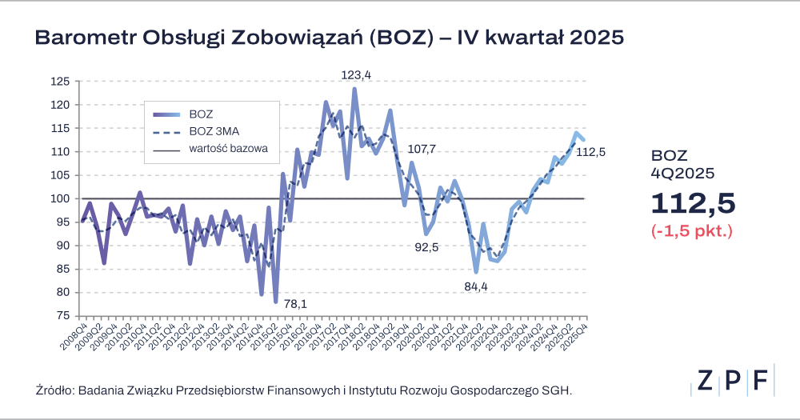
Barometr Rynku Consumer Finance - o projekcie
Barometr Rynku Consumer Finance (BRCF) to wskaźnik, który pokazuje aktualne nastroje konsumentów, pozwalając przewidywać m.in. ich skłonność do zaciągania zobowiązań. Podczas badania jest branych pod uwagę szereg czynników, jak np. ogólna sytuacja gospodarcza Polski, ocena sytuacji finansowej Polaków, prognozy wydatków na remont mieszkania, zakup samochodu. „Sytuacja na rynku consumer finance” to badanie realizowane od 2006 r. w odstępach kwartalnych przez ZPF oraz IRG SGH.
***

Związek Przedsiębiorstw Finansowych w Polsce (wcześniej Konferencja Przedsiębiorstw Finansowych w Polsce) powstał 27 października 1999 roku i obecnie skupia ponad 110 przedsiębiorstw z wielu sektorów polskiego rynku finansowego, w tym bankowości, zarządzania wierzytelnościami, pośredników finansowych, instytucji pożyczkowych, zarządzających informacją gospodarczą, odwróconej hipoteki w modelu sprzedażowym, fintech. Jest największą multisektorową organizacją podmiotów rynku finansowego w Polsce.

Od ponad 25 lat ZPF działa na rzecz rozwoju rynku finansowego w Polsce i podnoszenia standardów etycznych w branży, występuje aktywnie jako partner społeczny w procesach legislacyjnych, a także reprezentuje polskie instytucje finansowe w UE. ZPF to członek dwóch organizacji samorządowych na szczeblu europejskim: EUROFINAS (European Federation of Finance House Associations), zrzeszającej instytucje związane z rynkiem kredytu konsumenckiego w Europie oraz FENCA (Federation of European National Collection Associations), która reprezentuje interesy sektora zarządzania wierzytelnościami w Europie.

ZPF ma w swoim dorobku badawczym kilkaset raportów branżowych. Jest też organizatorem kongresów, webinarów i innych inicjatyw dla branży finansowej.


http://www.linkedin.com/company/zpf



